Pci EXPRESS
ISA 8bits, ISA 16bits
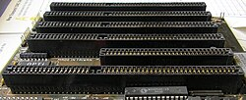

La Arquitectura Estándar de la Industria (ISA) es el bus interno de 16 bits de los ordenadores IBM PC/AT y similares basados ​​en el Intel 80286 y sus sucesores inmediatos durante la década de 1980. Este bus era (en gran medida) compatible con el bus de 8 bits de los IBM PC basados ​​en el 8088, incluyendo los IBM PC/XT y los compatibles con IBM PC.

Originalmente conocido como bus PC (8 bits) o bus AT (16 bits), IBM también lo denominó Canal de E/S. El término ISA fue acuñado como retrónimo por los fabricantes de clones de IBM PC a finales de la década de 1980 o principios de la de 1990, en respuesta a los intentos de IBM por reemplazar el bus AT con su nueva e incompatible arquitectura Micro Channel.

EISA
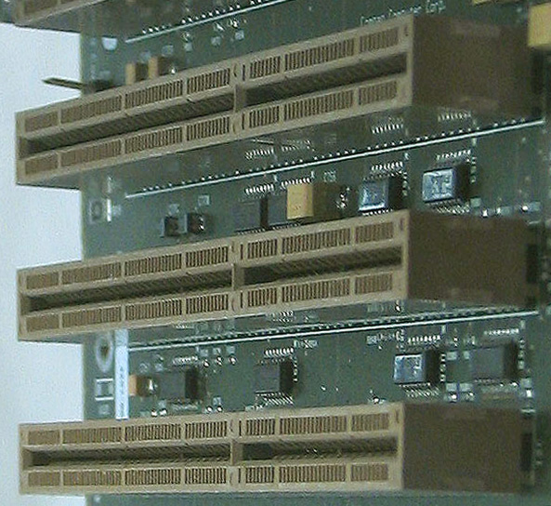

La Arquitectura Estándar Extendida de la Industria (conocida comúnmente por el acrónimo EISA y pronunciada "i-suh") es un estándar de bus para computadoras compatibles con IBM PC. Fue anunciada en septiembre de 1988 por un consorcio de fabricantes de clones de PC (la Banda de los Nueve) como alternativa a la arquitectura Micro Channel (MCA) propietaria de IBM en su serie PS/2.

En comparación con el bus AT, al que la Banda de los Nueve renombró posteriormente como bus ISA para evitar infringir la marca registrada de IBM en su computadora PC/AT, EISA se extiende a 32 bits y permite que más de una CPU comparta el bus. El soporte de gestión del bus también se ha mejorado para proporcionar acceso a 4 GB de memoria. A diferencia de MCA, EISA puede aceptar tarjetas ISA antiguas; las líneas y ranuras de EISA son un superconjunto de las de ISA.

Micro Channel architecture
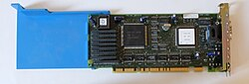

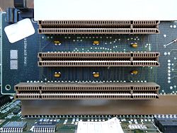

La arquitectura Micro Channel, o bus Micro Channel, es un bus de computación paralela propietario de 16 o 32 bits, presentado públicamente por IBM en 1987 y utilizado en ordenadores PS/2 y otros hasta mediados de la década de 1990. Su nombre se abrevia comúnmente como «MCA», aunque no por IBM. En los productos de IBM, reemplazó al bus ISA y, a su vez, fue reemplazado por la arquitectura de bus PCI.

Communications and networking riser
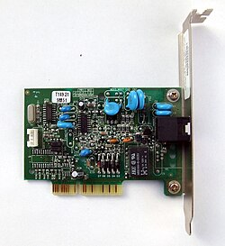
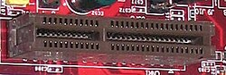

La tarjeta elevadora de comunicaciones y redes (CNR) es una ranura presente en ciertas placas base de ordenadores personales y se utiliza para equipos especializados de redes, audio o telefonía. El fabricante de la placa base puede optar por proporcionar esta funcionalidad en cualquier combinación en una tarjeta CNR. Introducidas por Intel en el año 2000, las ranuras CNR eran habituales en las placas base de procesadores Pentium III, pero desde entonces se han ido sustituyendo por componentes integrados o embebidos.

Físicamente, una ranura CNR tiene dos filas de 30 pines, con dos configuraciones posibles: Tipo A y Tipo B, cada una con una asignación de pines diferente. La CNR Tipo A utiliza una interfaz PHY de 8 pines, mientras que la Tipo B utiliza una interfaz LAN de bus MII (Interfaz Independiente del Medio) de 17 pines. Ambos tipos admiten señales USB y AC'97.

Al igual que con la tarjeta elevadora de audio/módem (AMR), la CNR ofrecía a los fabricantes la posibilidad de ahorrar costes al eliminar los componentes de E/S analógicos de la placa base. Esto permitió al fabricante certificar únicamente la tarjeta CNR ante la Comisión Federal de Comunicaciones (FCC), y no la placa base completa. Esto aceleró el tiempo de comercialización de las nuevas placas base y permitió la producción en masa de tarjetas CNR para su uso en múltiples placas base.

AMR Slots
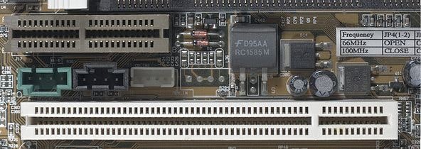

Las ranuras AMR (Audio/Modem Rise) se encuentran generalmente en algunas placas base de ordenadores con procesadores Pentium 3 y Pentium 4. Intel diseñó estas ranuras de expansión para que se comunicaran con la placa base mediante capacidad analógica. Estas ranuras se utilizan para instalar módems y tarjetas de sonido.

Esta especificación permite fabricar la placa base a un menor coste y libera ranuras de expansión estándar para otros periféricos compatibles.

Con la integración de módems y tarjetas de sonido, el aumento del uso de banda ancha y tecnologías más avanzadas como PCI Express, AMR nunca llegó a popularizarse. Hoy en día, AMR ya no se encuentra ni se utiliza en ninguna placa base moderna.

VESA Local Bus
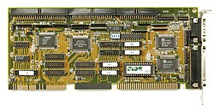

El bus local VESA (generalmente abreviado como VL-Bus o VLB) fue un bus de expansión de corta duración, introducido en 1992, durante la generación i486 de ordenadores personales compatibles con IBM x86. Creado por VESA (Video Electronics Standards Association), el bus local VESA funcionaba junto con el entonces dominante bus ISA para proporcionar una vía estandarizada de alta velocidad destinada principalmente a acelerar las operaciones de vídeo (gráficos). El VLB ofrecía una ruta rápida estandarizada que los fabricantes de tarjetas de expansión (de vídeo) podían aprovechar para lograr una E/S mapeada en memoria de 32 bits y DMA con una aceleración considerable, al tiempo que seguían utilizando el conocido bus ISA para gestionar las funciones básicas del dispositivo, como las interrupciones y la E/S mapeada en puertos. Algunas placas base 386DX de gama alta también incluían una ranura VL-Bus.

AGP and AGP Pro

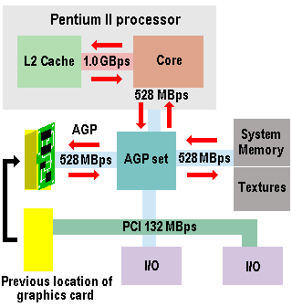
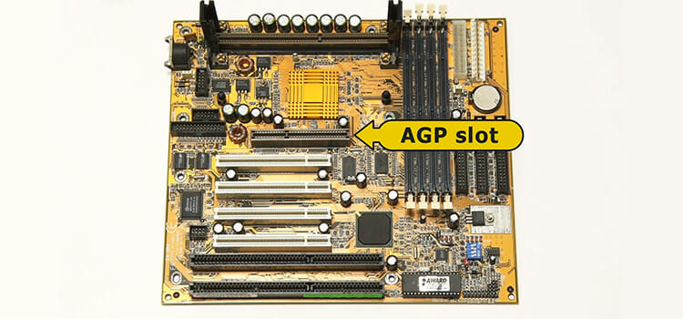

AGP funciona a la velocidad del bus del procesador, ahora conocido como bus frontal. Con una frecuencia de reloj de 66 MHz, duplica la velocidad de reloj de PCI, lo que significa que el rendimiento base máximo es de 264 Mbps.

En las tarjetas gráficas diseñadas específicamente para soportarlo, AGP permite el envío de datos tanto en el ciclo de subida como en el de bajada del reloj, duplicando la frecuencia de reloj a 133 MHz y la velocidad máxima de transferencia a 528 MB/s. Esto se conoce como 2x. Para mejorar el tiempo que AGP puede mantener esta velocidad máxima de transferencia, el bus admite segmentación (pipelining), otra mejora con respecto a PCI. Una tarjeta gráfica 2x con segmentación podrá mantener el rendimiento al 80 % del máximo. AGP también admite la puesta en cola de hasta 32 comandos mediante un proceso llamado direccionamiento de banda lateral (SBA), en el que los comandos se envían mientras se reciben datos. Esto permite que el bus mantenga el máximo rendimiento durante el 95 % del tiempo, según Intel.

AGP Pro es una especificación física diseñada para satisfacer las necesidades de los fabricantes de tarjetas gráficas de gama alta, quienes actualmente están limitados por la potencia eléctrica máxima que puede consumir una tarjeta AGP (aproximadamente 25 W). AGP Pro admite tarjetas que consumen hasta 100 W y utilizará una ranura AGP ligeramente más larga que también será compatible con las tarjetas AGP actuales.

PCI-X
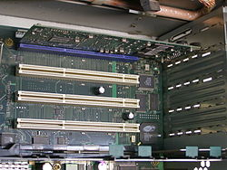

PCI-X, acrónimo de Peripheral Component Interconnect eXtended (Interconexión Extendida de Componentes Periféricos), es un estándar de bus y tarjeta de expansión para computadoras que mejora el bus local PCI de 32 bits para ofrecer un mayor ancho de banda, necesario principalmente para servidores y estaciones de trabajo. Utiliza un protocolo modificado para admitir velocidades de reloj más altas (hasta 133 MHz), pero por lo demás, su implementación eléctrica es similar. PCI-X 2.0 añadió velocidades de hasta 533 MHz, con una reducción en los niveles de señal eléctrica.

La ranura es físicamente una ranura PCI de 3,3 V, con el mismo tamaño, ubicación y asignación de pines. Las especificaciones eléctricas son compatibles, pero más estrictas. Sin embargo, mientras que la mayoría de las ranuras PCI convencionales son la versión de 32 bits de 85 mm de longitud, la mayoría de los dispositivos PCI-X utilizan la ranura de 64 bits de 130 mm de longitud, hasta el punto de que los conectores PCI de 64 bits y la compatibilidad con PCI-X se consideran sinónimos.
PCI-X se especifica para conectores PCI de 32 y 64 bits:¹⁴ y PCI-X 2.0 añadió una variante de 16 bits para aplicaciones integradas:²²
PCI-X ha sido reemplazado en los diseños modernos por PCI Express (PCIe), de nombre similar, con un conector físico y un diseño eléctrico diferentes, que cuenta con uno o más carriles seriales en lugar de varias conexiones paralelas más lentas.

PCI Express (PCIe)
Modern high-speed serial expansion bus replacing PCI, AGP, and PCI-X.

Physical Lane Sizes
PCIe slots differ only in length; electrically they use “lanes” (full-duplex serial links):
Slot Type | Physical Length | Lanes | Typical Usage
PCIe x1 | ~25 mm | 1 | NICs, USB cards, misc I/O
PCIe x4 | ~39 mm | 4 | NVMe adapters, RAID, low-end GPUs
PCIe x8 | ~56 mm | 8 | Enterprise NICs, HBAs, servers
PCIe x16 | ~89 mm | 16 | GPUs, accelerators
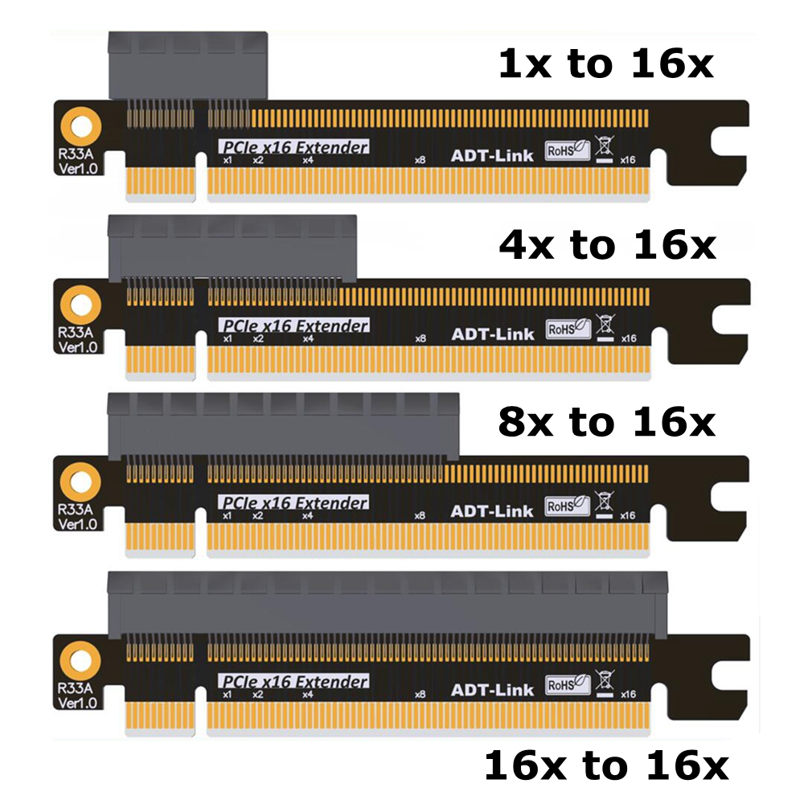

Características técnicas

Enlaces serie punto a punto (a diferencia de los antiguos buses paralelos como PCI/ISA).

Topología basada en conmutadores (sin congestión en el bus compartido).

Compatible con conexión en caliente en muchas plataformas.

Suministro de energía: 25 W desde la ranura (hasta 75 W en x16 en algunas especificaciones). Las GPU utilizan conectores de 6/8/12 pines para obtener más potencia.

Diseño por capas de protocolo: Físico → Enlace de datos → Transacción.

Resumen de buses heredados/de expansión

Estos son los buses que se consideran piezas de museo. Descripciones breves y concisas, ideales para presentaciones.

ISA (8 bits / 16 bits)

Época: 1981–mediados de la década de 1990

Tipo: Paralelo

Ancho de bits: 8 bits (PC), 16 bits (AT)

Velocidad: 4,77–8 MHz

Ancho de banda: ~5–8 MB/s (excesivamente lento hoy en día)

Notas: Retrocompatible; se convirtió rápidamente en un cuello de botella.

EISA (ISA Extendida)

Época: 1988–mediados de la década de 1990

Ancho de bits: 32 bits

Velocidad: 8,33 MHz

Ancho de banda: ~33 MB/s

Notas: Orientado a servidores; retrocompatible con ISA; alternativa más económica a IBM MCA.

MCA – Arquitectura de Microcanal

Época: 1987–mediados de la década de 1990

Ancho de banda: 16/32 bits

Ancho de banda: ~20–40 MB/s
Notas: Bus propietario de IBM; técnicamente superior a ISA, pero su desarrollo se vio truncado por la avaricia en las licencias. Fue reemplazado por PCI.

CNR – Conector Riser para Comunicaciones y Redes

Época: 2000–mediados de la década de 2000

Propósito: Módem económico, LAN, interfaces de audio

Pines: 2×30 (Tipo A/B)

Notas: Permitió a los fabricantes de placas base externalizar la circuitería analógica; desapareció con la mejora de los chipsets integrados.

AMR – Conector Riser para Audio/Módem

Época: Era Pentium III/IV

Propósito: Módems de software de bajo coste y audio básico

Notas: De vida muy corta; reemplazado por componentes integrados.

Bus local VESA (VLB)

Época: 1992–1995

Ancho de banda: 32 bits (vinculado al bus de la CPU 486)

Velocidad: 33 MHz
Ancho de banda: ~132 MB/s
Notas: Ideal para tarjetas gráficas de la época; inestable a velocidades más altas; su uso cesó con el del 486.

AGP / AGP Pro

Época: 1997–mediados de la década de 2000

Modos de velocidad: 1× (266 MB/s), 2× (533 MB/s), 4× (1,07 GB/s), 8× (2,1 GB/s)

Notas: Bus dedicado para GPU; admite segmentación, SBA y direccionamiento de banda lateral.

AGP Pro: Ranura más grande, hasta ~100 W para GPU de estaciones de trabajo.

PCI-X

Época: 1998–2004 (principalmente servidores)

Ancho de bus: 64 bits

Frecuencia de reloj: 66 / 100 / 133 MHz (hasta 533 MHz en PCI-X 2.0)

Ancho de banda:

133 MHz → 1,06 GB/s

266 MHz → 2,13 GB/s

533 MHz → 4,26 GB/s
Notas: Bus paralelo; retrocompatible con PCI; totalmente reemplazado por PCIe.

